МІНІСТЕРСТВО ОСВІТИ І НАУКИ УКРАЇНИ

НАЦІОНАЛЬНИЙ ТЕХНІЧНИЙ УНИВЕРСИТЕТ УКРАЇНИ

«КИЇВСЬКИЙ ПОЛІТЕХНІЧНИЙ ІНСТИТУТім. Ігоря Сікорського»

КАФЕДРА

АВТОМАТИЗОВАНИХ СИСТЕМ ОБРОБКИ ІНФОРМАЦІЇ ТА УПРАВЛІННЯ

Звіт

З ЛАБОРАТОРНОЇ РОБОТИ

***«Використанняпрограмнихпакетів для розробки HTML-структур»***

*«Основи клієнтської розробки»*

|  |  |  |
| --- | --- | --- |
| Перевірив: ас. Ковтунець О.В. |  | Виконала: студентка 2 курсу ФІОТ  групи ІП-72  Пирогова Софія |
|  |  | Залікова книжка №ІП7224 |
|  |  |  |

Київ – 2018

**Завдання**

Створіть сайт з обраної самостійно тематики.

Хід виконання:

1. Створіть п’ять HTML-документів, пов’яжіть їх між собою посиланнями.
2. Використайте теги DIV, SPAN, P, H1, H2, H3, A, UL, OL, LI, TABLE, TR, TD для виділення окремих структурних елементів HTML-сторінки.
3. Використайте теги IMG, A, MAP для додавання на HTML-сторінки зображень, посилань та карт посилань із них.
4. Перегляньте сайт через локальну файлову систему. Викладіть ваш сайт на Github.
5. Порівняйте способи доступу до HTML-сторінок через локальну файлову систему і через інтернет. При потребі підкоригуйте роботу посилань.

Скріншотрезультатів

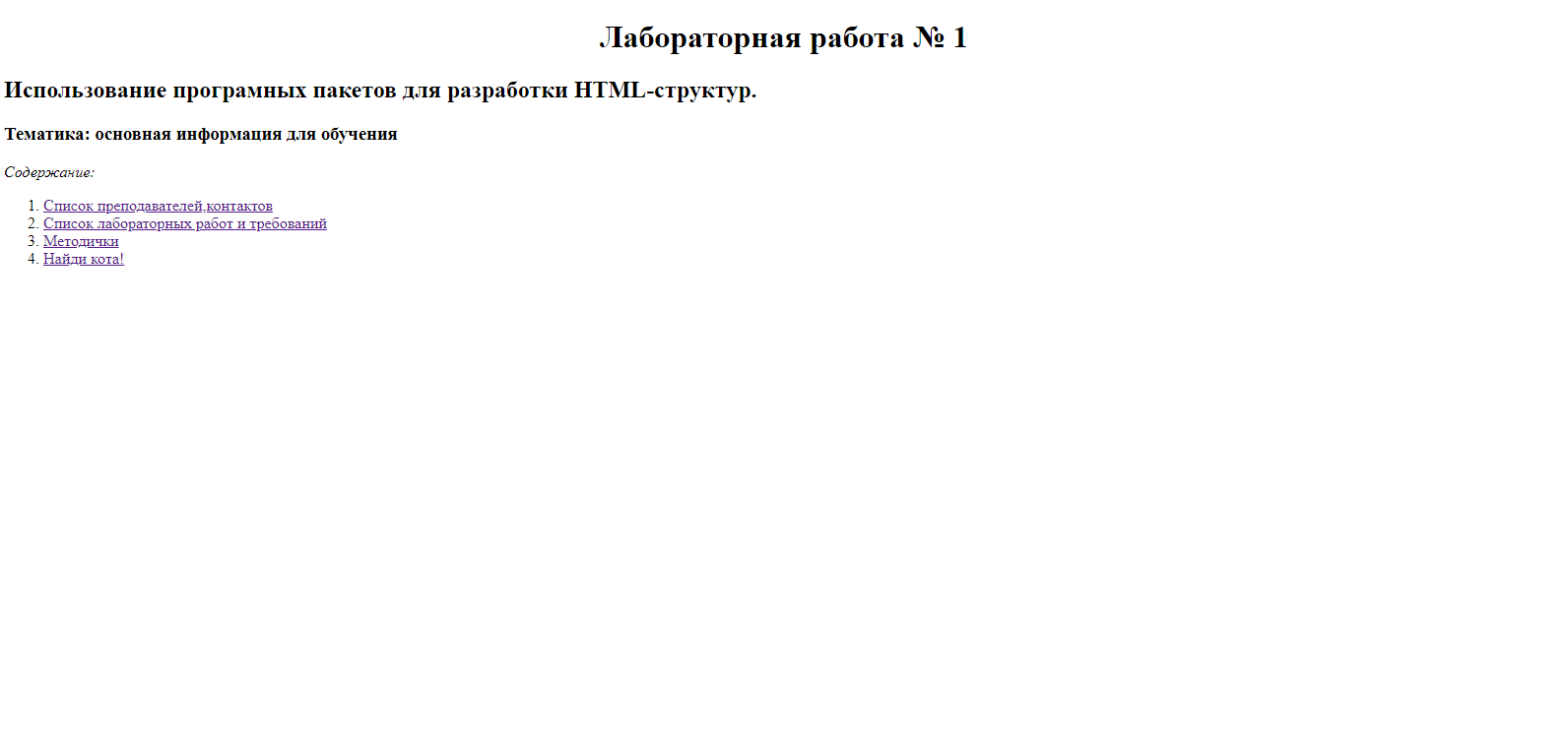

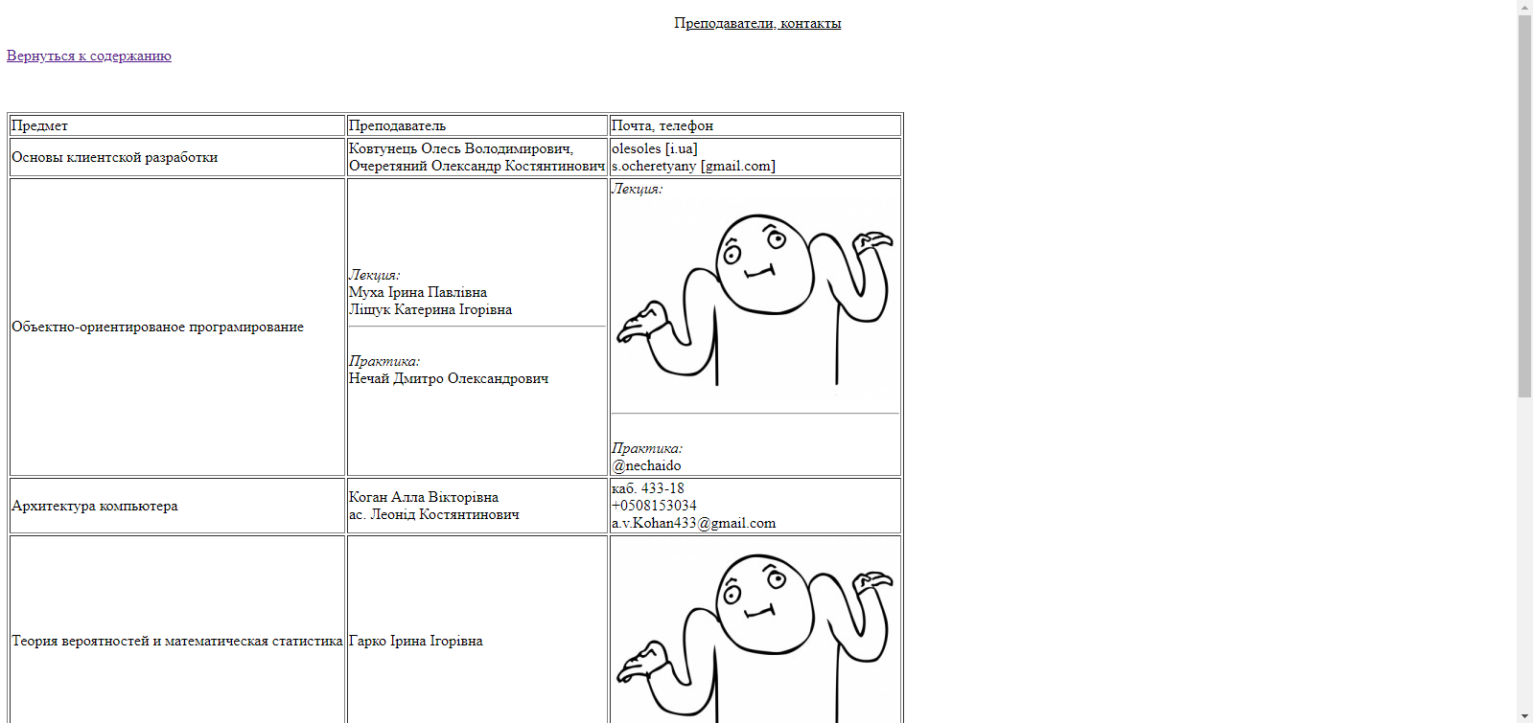

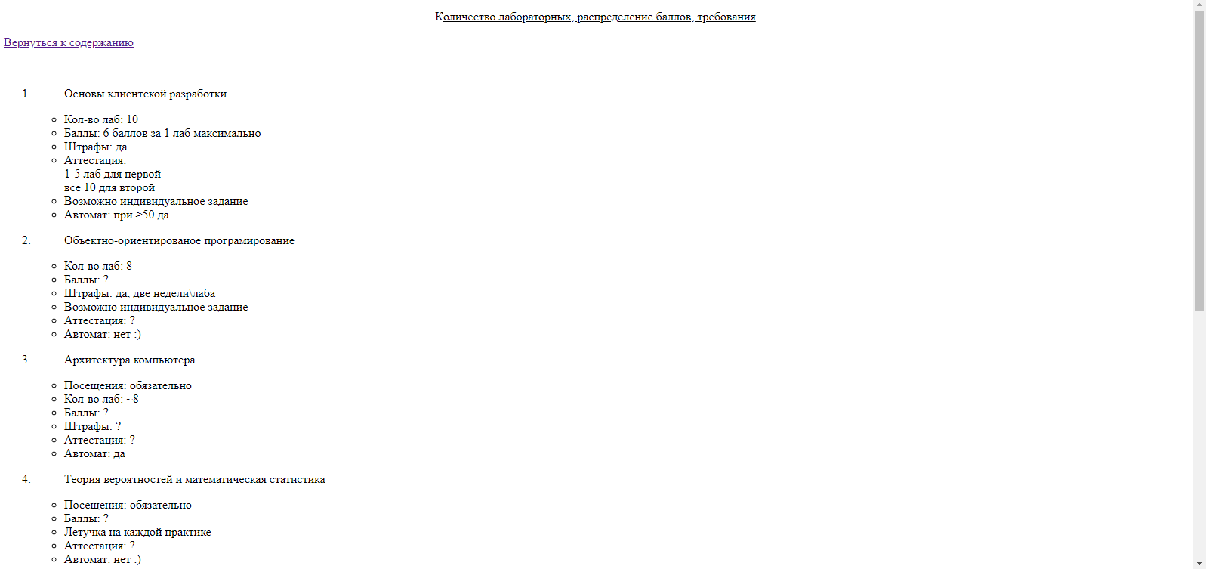



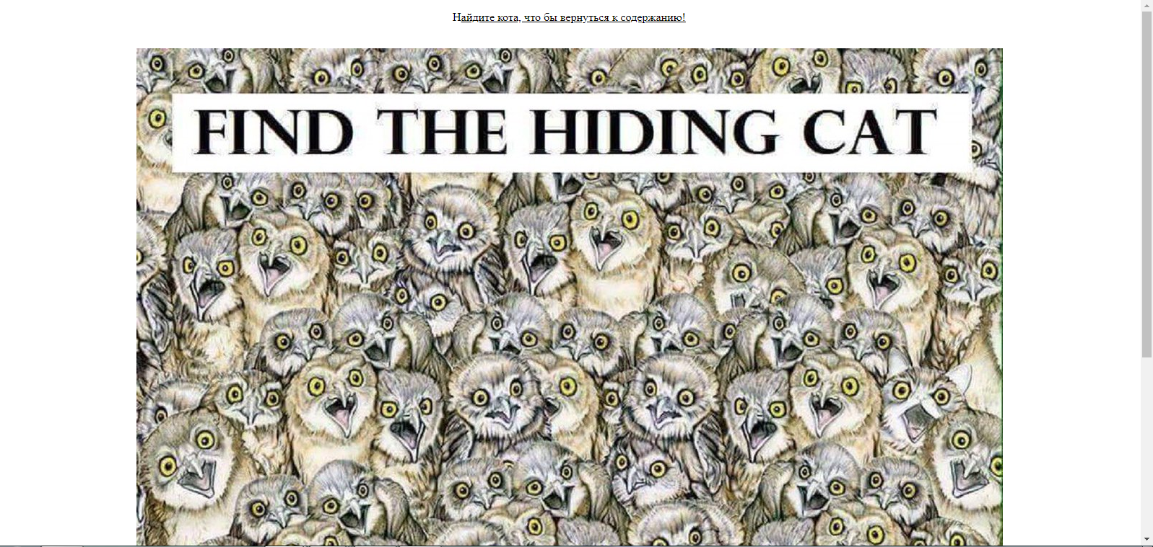

Код

main.html:

<!DOCTYPE html>

<html>

<head>

<meta charset = "utf-8">

<title>description</title>

<!--<link rel="stylesheet" href="style.css">-->

</head>

<body>

<center><h1>Лабораторная работа № 1</h1></center>

<h2>Использование програмных пакетов для разработки HTML-структур.</h2>

<h3>Тематика: основная информация для обучения</h3>

<div class="menu"><i><p>Содержание:</p></i>

<ol>

<li><a href = "./teachers.html">Список преподавателей,контактов<a></li>

<li><a href = "./labs.html">Список лабораторных работ и требований</a></li>

<li><a href = "./method.html">Методички</a></li>

<li><a href = "./findcat.html">Найди кота!</a></li>

</ol>

</div>

</body>

</html>

labs.html:

<!DOCTYPE html>

<html>

<header>

<meta charset = "utf-8">

<title>labs</title>

<!--<link rel="stylesheet" href="style2.css">-->

<style>

</style>

</header>

<body>

<center><p id = "top" class="header"><span class = "letter">К</span><u>оличество лабораторных, распределение баллов, требования</u></p></center>

<p><a href = "./main.html" class ="return">Вернуться к содержанию<a><p>

<br>

<ol>

<li><ul class = "c21"><p class="c2">Основы клиентской разработки</p>

<li>Кол-во лаб: 10</li>

<li>Баллы: 6 баллов за 1 лаб максимально</li>

<li>Штрафы: да</li>

<li>Аттестация:

<br>1-5 лаб для первой

<br>все 10 для второй</li>

<li>Возможно индивидуальное задание</li>

<li>Автомат: при >50 да</li>

</ul>

</li>

<li><ul class = "c21"><p class="c2">Объектно-ориентированое програмирование</p>

<li>Кол-во лаб: 8</li>

<li>Баллы: ?</li>

<li>Штрафы: да, две недели\лаба</li>

<li>Возможно индивидуальное задание</li>

<li>Аттестация: ?</li>

<li>Автомат: нет :)</li>

</ul>

</li>

<li><ul class = "c21"><p class="c2">Архитектура компьютера</p>

<li>Посещения: обязательно</li>

<li>Кол-во лаб: ~8</li>

<li>Баллы: ?</li>

<li>Штрафы: ?</li>

<li>Аттестация: ?</li>

<li>Автомат: да</li>

</ul>

</li>

<li><ul class = "c21"><p class="c2">Теория вероятностей и математическая статистика</p>

<li>Посещения: обязательно</li>

<li>Баллы: ?</li>

<li>Летучка на каждой практике</li>

<li>Аттестация: ?</li>

<li>Автомат: нет :)</li>

</ul></li>

<li><ul class = "c21"><p class="c2">Английский</p></li>

<li>Баллы: ?</li>

<li>Аттестация: ?</li>

<li>Автомат: нет :)</li>

</ul></li>

<li><ul class = "c21"><p class="c2">Философия</p></li>

<li>Посещения: обязательно</li>

<li>Баллы:

<br>30 практика(семинары)

<br>10 дополнения

<br>2 КР по 10

<br>20 общая КР

<br>20 термины

</li>

<li>Проверка терминов на каждой практике</li>

<li>Аттестация: ?</li>

<li>Автомат: нет :)</li>

</ul></li>

<li><ul class = "c21"><p class="c2">Психология конфликта</p>

<li>Баллы :

<br>За каждую лекцию максимум 4 балла

<br>За словарь терминов(72 шт) 36 б.

<br>За работу с методичками 16 б.

<br>Если сдать до 1 аттест это все, то она поставит и 2 аттест тоже</li>

<li>Автомат: да</li>

</ul></li>

</ol>

<br>

<p><a href = "#top" class = "top">Наверх<a><p>

<br>

<br>

</body>

</html>

teachers.html:

<!DOCTYPE html>

<html>

<head>

<meta charset = "utf-8">

<title>teachers</title>

<!--<link rel="stylesheet" href="style4.css">-->

<style>

</style>

</head>

<body>

<center><p id = "top" class="header"><span class = "letter">П</span><u>реподаватели, контакты</u></p></center>

<p><a href = "./main.html" class = "return">Вернуться к содержанию<a><p>

<br>

<table border = "1">

<tr class = "th">

<td>Предмет</td>

<td>Преподаватель</td>

<td>Почта, телефон</td>

</tr>

<tr>

<td>Основы клиентской разработки</td>

<td>Ковтунець Олесь Володимирович,

<br>Очеретяний Олександр Костянтинович</td>

<td>olesoles [i.ua]

<br>s.ocheretyany [gmail.com]</td>

</tr>

<tr>

<td>Объектно-ориентированое програмирование</td>

<td><i>Лекция:</i>

<br>Муха Ірина Павлівна

<br>Ліщук Катерина Ігорівна

<hr>

<br><i>Практика:</i>

<br>Нечай Дмитро Олександрович

</td>

<td><i>Лекция:</i>

<br><img src = "./img/1.jpg" title = "¯\_(ツ)_/¯">

<hr>

<br><i>Практика:</i>

<br>@nechaido

</td>

</tr>

<tr>

<td>Архитектура компьютера</td>

<td>Коган Алла Вікторівна

<br>ас. Леонід Костянтинович

</td>

<td>каб. 433-18

<br>+0508153034

<br>a.v.Kohan433@gmail.com

</td>

</tr>

<tr>

<td>Теория вероятностей и математическая статистика </td>

<td>

Гарко Ірина Ігорівна

</td>

<td><img src = "./img/1.jpg" title = "¯\_(ツ)_/¯"></td>

</tr>

<tr>

<td>Английский</td>

<td>Бондаренко Олександра Ігорівна</td>

<td>e-mail: fiot3bondarenko@gmail.com

<br>+0679914764</td>

</tr>

<tr>

<td>Философия</td>

<td>Куцик Катерина Миколаївна

<br>Денисенко Наталія Василівна</td>

<td><img src = "./img/1.jpg" title = "¯\_(ツ)_/¯"></td>

</tr>

<tr>

<td>Психология конфликта</td>

<td>Кононець Марія Олександрівна

<br>Чукавіна Т. Е.</td>

<td><img src = "./img/1.jpg" title = "¯\_(ツ)_/¯"></td>

</tr>

<tr>

</tr>

</table>

<p><a href = "#top" class = "top">Наверх<a><p>

<br>

<br>

</body>

</html>

method.html:

<!DOCTYPE html>

<html>

<header>

<meta charset = "utf-8">

<title>method</title>

<!--<link rel="stylesheet" href="style1.css">-->

<style>

</style>

</header>

<body>

<center><p id = "top" class="header"><span class = "letter">М</span><u>етодички</u></p></center>

<div class = "return"><p><a href = "./main.html">Вернуться к содержанию<a></p>

<ul class="method">

<li><div class="c1">Основы клиентской разработки</div>

<br><a href = "http://vstup.info/web-ip-2018" class = "undiv">http://vstup.info/web-ip-2018/</a></li>

<br><li><div class="c1">Теория вероятностей и математическая статистика</div>

<br><a href = "http://zyurvas.narod.ru/knyhy2/TIMC.pdf" class = "undiv">ТЙІМС Гніденко</a></li>

<br><li><div class="c1">Английский</div>

<br><a href = "https://drive.google.com/drive/folders/1GYAbd-8L2maS7Ab6mTZwO6Ah5R4ZnUlw" class = "undiv">Материалы на google диске</a></li>

<br><li><div class="c1">Философия</div>

<br><a href = "http://gtmarket.ru/laboratory/basis/5600" class = "undiv">Х.Ортега-и-Гассет. Что такое философия</a>

<br><a href = "http://www.rulit.me/programRead.php?program_id=29298&page=1" class = "undiv">Мамардашвили Мераб. Как я понимаю философию</a>

<br><a href = "http://library.khpg.org/files/docs/1459156090.pdf" class = "undiv">М. Хайдеггер. Что такое метафизика?</a></li>

<br><li><div class="c1" class = "undiv">Психология конфликта</div>

<br><a href = "http://psy.kpi.ua" class = "undiv">psy.kpi.ua</a></li>

</ul>

</body>

</html>

findcat.html:

<!DOCTYPE html>

<html>

<head>

<meta charset = "utf-8">

<title>find it</title>

<!--<link rel="stylesheet" href="style3.css">-->

<style>

</style>

</head>

<body>

<center>

<p id = "top" class="header"><span class = "letter">Н</span><u>айдите кота, что бы вернуться к содержанию!</u></p>

<br>

<img src = "./img/2.jpg" width = "1200" height="1064" usemap="#map">

<map name="map">

<area shape="circle" coords="1090,506, 80" href="./main.html">

</map>

</center>

</body>

</html>